BTS Services informatiques aux organisations SESSION 2023

ANNEXE 7-1-A : Fiche descriptive de réalisation professionnelle (recto)
Épreuve E5 - Administration des systèmes et des réseaux (option SISR) - Coefficient 4

DESCRIPTION D’UNE RÉALISATION PROFESSIONNELLE |  |  | N° réalisation :02
Nom, prénom : GAMMICCHIA MATT |  | N° candidat : 01947022523
Épreuve ponctuelle | Contrôle en cours de formation | Date : ...... / ...... /............

Contexte de la réalisation professionnelle
L’entreprise ASSUR-MER veut proposer un système de VOIP afin de permettre de recevoir et d’émettre des appels Interne/Externe

Intitulé de la réalisation professionnelle
Mise en place d’un système téléphonique (3CX)
Configuration d’un poste Téléphonique IP

Période de réalisation : 2023 Lieu : Ecole Pratique - Marseille

Modalité : Seul(e) En équipe

Compétences travaillées
Concevoir une solution d’infrastructure réseau
Installer, tester et déployer une solution d’infrastructure réseau
Exploiter, dépanner et superviser une solution d’infrastructure réseau
Conditions de réalisation (ressources fournies, résultats attendus)

Communication VOIP entre 1 Téléphone IP et 1 WebClient

Description des ressources documentaires, matérielles et logicielles utilisées
Matériel :
- Switch CISCO
- Routeur CISCO
- Téléphone Snom D865
- PC Client
- ESXi

Modalités d’accès aux productions et à leur documentation

https://mattgammicchia.fr/e5/3cx.php

BTS Services informatiques aux organisations SESSION 2022

ANNEXE 7-1-A : Fiche descriptive de réalisation professionnelle
(verso, éventuellement pages suivantes)
Épreuve E5 - Administration des systèmes et des réseaux (option SISR) - Coefficient 4

Descriptif de la réalisation professionnelle, y compris les productions réalisées et schémas explicatifs

L’objectif étant d'avoir la possibilité entre plusieurs utilisateurs de se joindre au téléphone via une application web / téléphone physique mais également avoir la possibilité de distribuer un autre VLAN sur le port Ethernet PC du téléphone afin d’y connecter un PC et donc économiser un port RJ45 murale

Topologie :
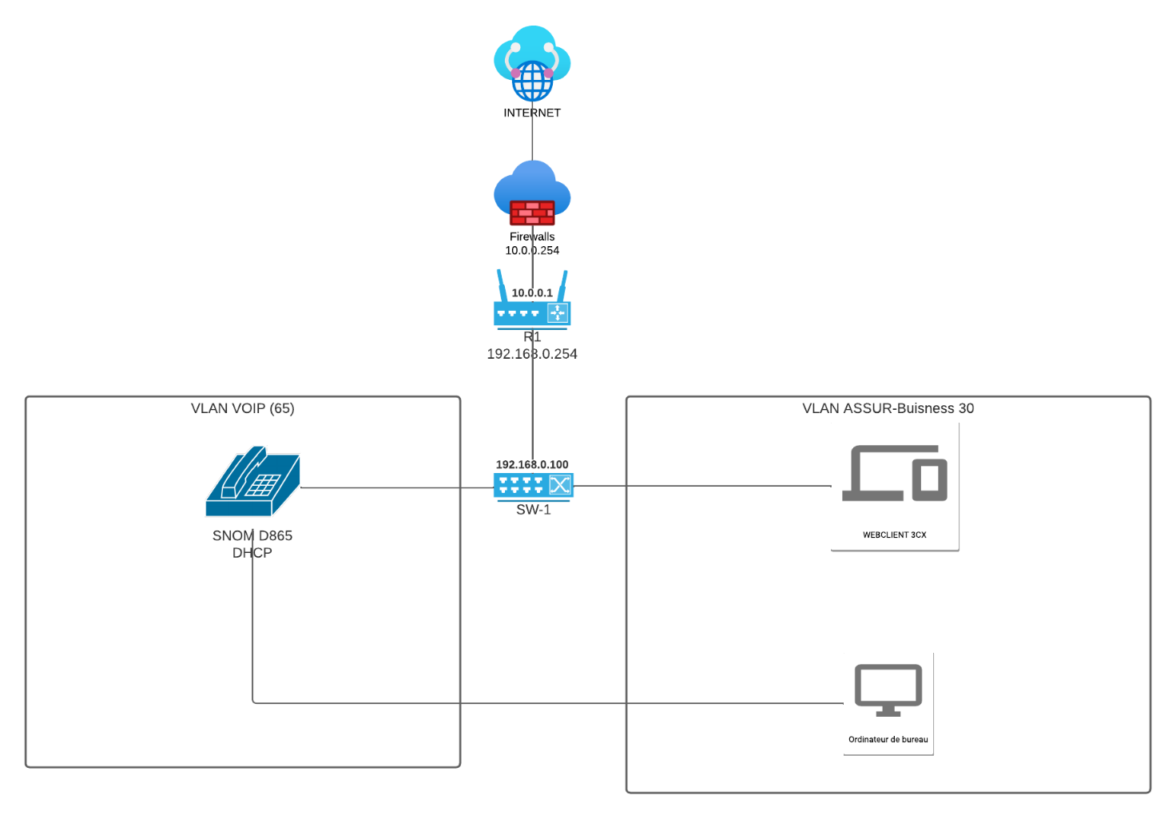

Démarche de mise en place de la réalisation professionnelle :

- Installation du serveur VOIP 3CX
- Configuration utilisateurs 3CX
- Configuration / Provisionning téléphone
- Configuration VLAN (vlan acces / voice)
- Configuration routeur (Interface virtuel)

Résultats attendus :
- Communication vocal possible entre 2 téléphones à partir de deux VLANs différents
- Distribution DHCP (VLAN 30) par le port PC du téléphone
- Mise en place d’un serveur vocal interactif (SVI)

En référence aux conditions de réalisation et ressources nécessaires du bloc « Administration des systèmes et des réseaux » prévues dans le référentiel de certification du BTS SIO.
Les réalisations professionnelles sont élaborées dans un environnement technologique conforme à l’annexe II.E du référentiel du BTS SIO.
Conformément au référentiel du BTS SIO « Dans tous les cas, les candidats doivent se munir des outils et ressources techniques nécessaires au déroulement de l’épreuve. Ils sont seuls responsables de la disponibilité et de la mise en œuvre de ces outils et ressources. La circulaire nationale d’organisation précise les conditions matérielles de déroulement des interrogations et les pénalités à appliquer aux candidats qui ne se seraient pas munis des éléments nécessaires au déroulement de l’épreuve. ». Les éléments nécessaires peuvent être un identifiant, un mot de passe, une adresse réticulaire (URL) d’un espace de stockage et de la présentation de l’organisation du stockage.
Lien vers la documentation complète, précisant et décrivant, si cela n’a été fait au verso de la fiche, la réalisation, par exemple schéma complet de réseau mis en place et configurations des services.

